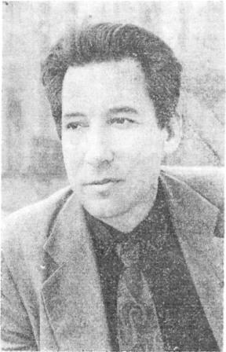
Є ВОЛЯ - Є ЛЮДИНА. СТЕЖИНАМИ ЖИТТЯ І ТВОРЧОСТІ ВІКТОРА ДРАЧУКА
(1936 – 1989)

Життя - це найдорожчий для людини скарб. І за нього треба боротися, боротися усіма можливими засобами, а головне - вірити в перемогу, перемогу над смертю, бо без віри, надії життя не можливе, перемагають лише сильні духом люди. Саме таким був Іван Карналюк із оповідання Олександра Довженка "Воля до життя", Микола Островський, Мересьєв, саме таким був і наш земляк Віктор Семенович Драчук. Багато журналістів присвятили цій людині повні захоплення нариси і статі. Він переборов найтрагічніші життєві обставини, важку хворобу - і не просто залишився жити, але й зберіг енергію наукового пошуку, зробив цікаві відкриття і став провідним спеціалістом у такій складній галузі науки як дешифровка піктограм і гербів.
Народився Віктор Семенович Драчук 11 листопада 1936 року в селі Руде Село Київської області Володарського району. Навчався дуже гарно, цікавився усіма предметами, тому школу закінчив на рік раніше, ніж його однокласники: за здібності, талант, успіхи у навчанні його переводили через клас у слідуючий. Величезний вплив на вибір життєвого шляху Віктора мав улюблений учитель Володимир Олександрович Покровський - людина всебічно освічена, унікальна. Саме йому доктор історичних наук Віктор Драчук подарував десятки своїх к ниг із вдячністю за путівку в життя.
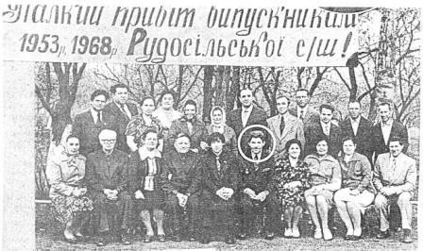
"Все почалося з біблійного міфу про створення світу. Я був ще дванадцятирічним хлопчаком, коли засіла в мене впевненість, що всесвітній потоп був, і християнська легенда про нього, лише дещо змінивши цей історичний факт, використала його по-своєму. Щоб знайти докази цьому, перечитав велику кількість літератури, і чим далі поринав у дуже цікаву й безмежну країну невідомого, тим більше впевнювався: необхідно серйозно вчитися.
Поступив у Київський університет на філософський факультет і тут з перших же днів зробив для себе нове відкриття: якщо хочеш проникнути в самі потаємні історичні істини, потрібно навчитися розшифровувати непрочитані письмена і знаки, зображення, адже саме вони передають нам живі свідчення безпосередніх учасників історичних подій. Так остаточно визначився мій шлях," - згадував Віктор Семенович.
По цьому вибраному шляху Віктор Драчук крокував твердо і впевнено. Уже в перші студентські роки його дослідження зацікавили вітчизняних і зарубіжних учених. На другому курсі виступив із доповіддю на Всесоюзній науковій конференції в Москві. В Київ вернувся із відгуком: "Яскраве дослідницьке обдарування". Ще не отримавши диплома, став співробітником Інституту археології АН УРСР. Він усе встигав зробити: керував науковим товариством Київського державного університету, комісією по роботі з молодими вченими АН УРСР, працював в Інституті археології, завідував позаштатним відділом молодіжної газети і викроював час для лекцій у школах юних археологів і журналістів.
Життя було розписане на багато років вперед. Але трапилося лихо. Як завжди - неждане. Трагічний випадок перевернув всі його плани.
... До лікарні Віктор Драчук потрапив з травмою черепа у безнадійному стані. Клінічна смерть - був страшний висновок хірургів. Його повернули до життя. Раз, другий ... Це нагадувало тривалий, жорстокий бій, коли протягом годин, діб люди в білих халатах не відходили від операційного столу, ліжка хворого, вели наполегливу боротьбу за той слабесенький вогник життя, що ледве теплився. І вони перемогли смерть!
... Смерть відступила, однак це не була повна перемога. Хворий відкрив очі - та перед ним розстилалася густа темрява. Так було вдень, так було і при світлі найяскравіших ламп. До нього зверталися лікарі, а він не чув їхнього голосу. Що за життя чекало на нього, людину, яка мріяла побачити печерні малюнки, сходити ногами усю землю... А тут ноги відмовлялися йому коритися. Він втратив зір, мову, слух, був повністю нерухомий протягом багатьох років. Лікарі продовжували битву. Те, що вони зробили, аби повернути до активного життя Віктора Драчука, не вкладається в слова найщирішої подяки. Спочатку він зміг самостійно сісти, потім - рухати руками. Нарешті заговорив... Ніби в мороці, але все ж таки розрізнив написання окремих літер ...
Коли Віктора після лікарні привезли до рідного села Руде Село Володарського району, він уже наступного дня сказав матері, щоб запросила до нього місцевих школярів. Ті спочатку боязко переступили поріг хати та розійшлися аж пізно ввечері. І відтоді не було дня, щоб хата Драчуків не повнилася юнацьким гамором. Їх земляк, виявилося, знає безліч вкрай цікавих речей з історії рідної країни - і нудьгувати з ним не доводилось. Сільські юнаки і дівчата віддячували тим, що нотували захоплюючі розповіді Віктора Семеновича. Він же вірив, що зможе зробити це сам, якщо зроблять для нього спеціальні окуляри. Про його біду дізналися в НДР. Німецькі спеціалісти розробили особливу оптичну апаратуру, яка була так необхідна для праці. Для Віктора було спроектовано спеціальний апарат для тренування. Можливість тренуватися - його перша перемога в боротьбі з хворобою.
Роботу Віктор Драчук відновив, ще не маючи можливості ні читати, ні писати. Своїм добровільним помічникам він продиктував рецензію на наукову працю. Кожна маленька перемога над хворобою була кроком назустріч активної наукової діяльності, яка почала оживати у книгах, статтях, наукових роботах. За роки боротьби з хворобою він написав понад 50 наукових праць, 12 наукових і публіцистичних книжок. Спробуйте тепер уявити, чого коштувала цій людині така напруга. Це - ніщо інше, як безсонні ночі і каторжна праця. Він переборов смерть, повернувся до життя завдяки величезній силі волі. Після довгої перерви з'явилися перші монографії - "Крок у невідоме", "Написи на камені". Повільно, але скорялися намічені вершини. Захистив дисертацію по дешифровці піктограм. Опублікована в 1975 році книга "Система знаків Північного Причорномор’я " принесла Віктору Драчуку заслужену славу. Завдяки цій книзі ім’я дослідника стало відомим вітчизняним та зарубіжним спеціалістам. Його наукові праці із скіфо-сарматських ( так званих " загадкових" знаків) неодноразово видавалися за кордоном. В.С.Драчук був одним з провідних спеціалістів у галузі науки про піктограми, емблеми та геральдику.
Наукову роботу Віктор Семенович поєднував із суспільною та літературною діяльністю. Він був членом Спілки журналістів СРСР, автором ряду науково-популярних книг: "Написи на камені"( 1971 р.), " Розповідає геральдика"(1977 р.)," Дорогами тисячоліть"( 1978р.) та інших. Вони отримали визнання в усьому світі. Доказами цього є сотні відгуків із Лондона, Парижа, Лісабона, інших великих культурних центрів.
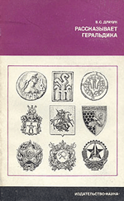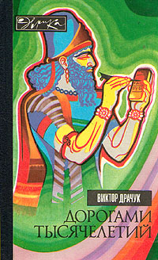
Тим, хто не читав книги Драчука "Дорогами тисячоліть", важко переказати її зміст. Це захоплююча розповідь про виникнення і розвиток писемності на нашій планеті. Писемність обезсмертила думку людини. Винайшовши письмо, людина стала спілкуватися як із сучасниками, так і з далекими потомками. "Радіолюбитель, шукаючи в ефірі голоси різних людей планети, переживає особливе хвилювання, коли йому вдається зв'язатися з кораблем, що плаває в далеких водах, з відважними альпіністами, які скоряють недосяжні вершини. Дослідник писемності чує голоси давніх царів, полководців, майстрів і поетів, голоси, що йдуть із далеких тисячоліть, "- пише у передмові до книги академік А.Рибаков. Поштовхом до написання книги стало знайдення археологами на скалі Таш-Аир в Криму загадкових зображень: фігурок людей, озброєних і не озброєних, які біжать; взмилених коней, розбиті вози; собаку, яка готова до стрибка ... Яку драму із життя племені зобразив давній художник? Чи зможе сучасна людина дізнатися про події багатовікової давнини? Саме на ці питання дає відповідь В. С.Драчук. Автор ніби веде нас "дорогами тисячоліть" по стародавньому Єгипту і північному Причорномор'ю, по землях легендарних фінікійців, тюрків, скіфів, по Риму і Греції ... Сармати і слов’яни, інки і шумери, жителі острова Пасхи та етруски постають перед нами - кожен народ із своїми звичаями і культурою. Причому, як відзначає в передмові академік Б.Рибаков, історія писемності розглядається в зв’язку з історією мови, а все це разом показано на тлі історії народу. Про розвиток письма від малюнка до букв, про розшифровку давньої писемності різних народів захопливо розповідає автор у розділах: " Ключі до таємниць минулого ", "З чотирьох частин світу ", "В пошуках загублених світів", "Земля богів - земля людей". Особливий розділ книги присвячений розвитку писемності на Русі.
Не дивно , що книга "Шляхами тисячоліть" стала дуже популярною. Вона швидко зникла із прилавків магазинів, а в 1977 році на Всесоюзному конкурсі на кращу книгу року отримала першу премію і диплом першого ступеня. Ось один із відгуків про цей твір митця: " Нам поталанило нещодавно слухати Віктора Драчука на читацькій конференції в одній з київських бібліотек, де обговорювалася його книжка "Дорогами тисячоліть", - писали захоплені читачі. - Три години минули надзвичайно швидко. Люди не хотіли розходитися, зверталися з новими і новими запитаннями до автора, а він, захопившись, забуваючи про втому, якимсь дивним чином оволодівав слухачами, і здавалося, що ніколи не існувало тяжкої недуги, а був і є пристрасно закоханий в науку чудовий письменник і оповідач Віктор Драчук ".
16 серпня 1989 року передчасно на 52 році життя перестало битися серце Віктора Семеновича Драчука, доктора історичних наук, члена Спілки журналістів СРСР. Все його життя віддане служінню науці, служінню людям. Ми по праву можемо пишатися нашим талановитим земляком, рідної землею, яка зростила Людину з великої букви.

Використана література

1. Драчук В. В пошуках загадкових зображень.- К.: Веселка, 1972
2. Драчук В. Дорогами тисячоліть.- М.: Молода гвардія, 1977
3. Битюк А. Виктор// Комсомольское знамя.- 25 марта 1979
4. Новак О. Вічний дух пошуку.-Київська правда.- 12 червня 1977
5. Мухина Л. Распахни свое серце // Горьковская правда.- 10 августа 1978
6. Пам’яті В. С. Драчука.- Археологія.- 1990.- №1
7. Складенний І. Віддай усе, що взяв...// Знання і праця. -1978.- №6
8. Удивительная судьба.- Автозаводец.- 10 августа 1978.
9. Українські історики ХХ століття – http:// www:histjry.org…

